Муниципальное общеобразовательное учреждение»средняя общеобразовательная школа Пугачёвского района Саратовской области»

Родительское собрание

«Особенности и трудности периода адаптации к школе у первоклассников»

(к педсовету «Творчество педагога: отказ от шаблонов и стереотипов»)

(работа к конкурсу «В содружестве с родителями»)

Учитель: Хмелюк Л.А.

Дата проведения: 29 октября 2010г.

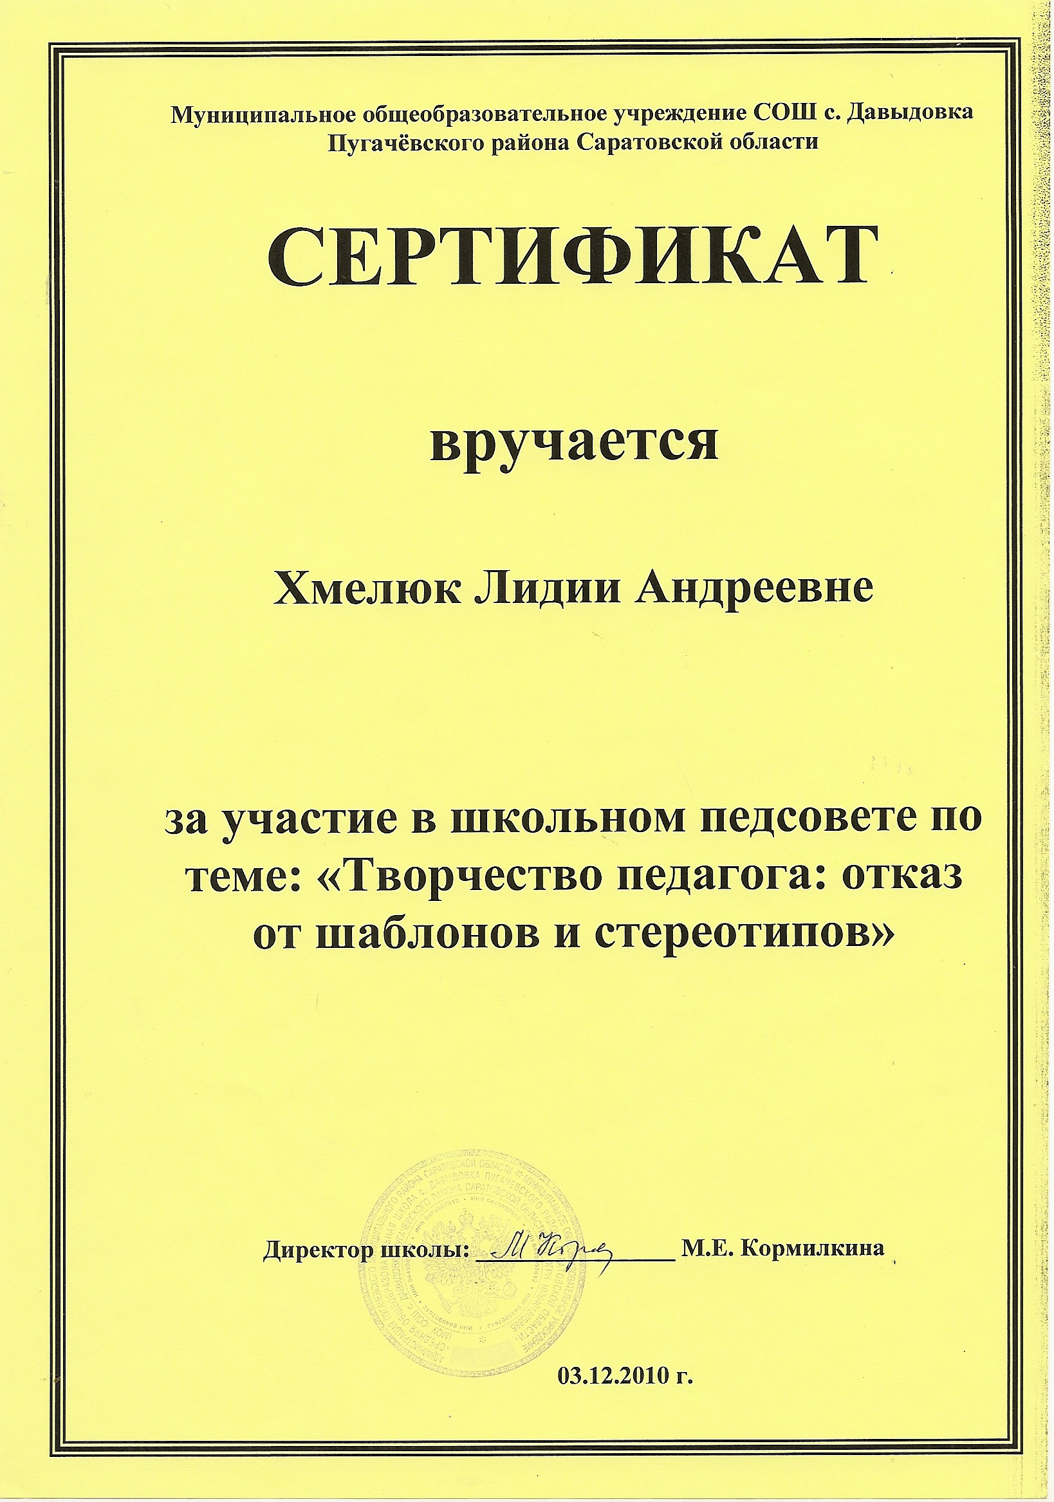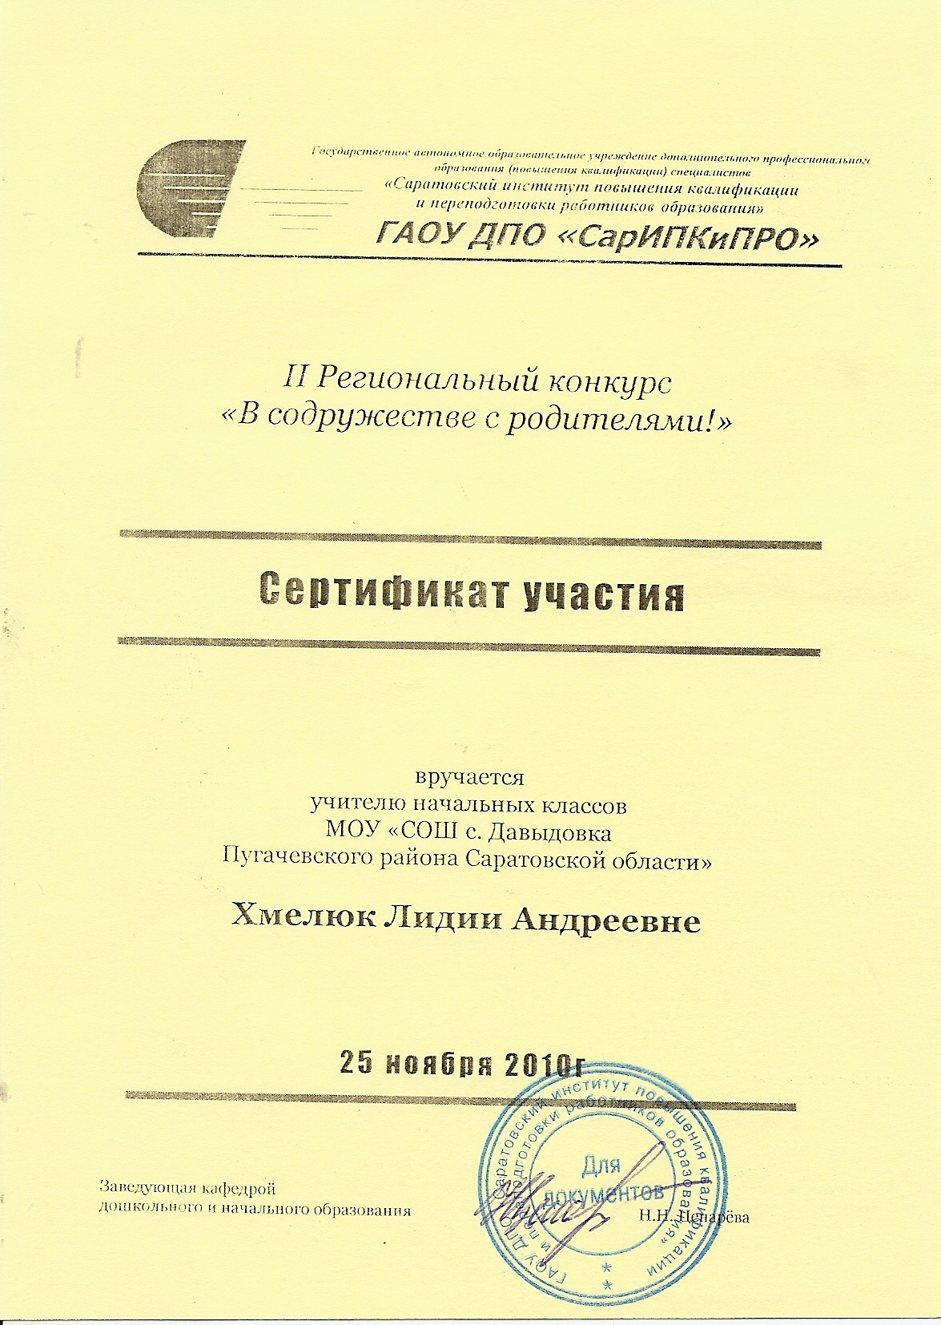

Родительское собрание

«Особенности и трудности периода адаптации к школе у первоклассников»
Задачи:
- проанализировать итоги первичной адаптации первоклассников;
- выработать совместно с родителями рекомендации по адаптации детей.
План собрания:
1. Приветствие первоклассников (стихотворение)
2. Постановка проблемы. Знакомство с особенностями физиологических условий адаптации.
3. Создание психологических условий для адаптации первоклассников. 4. Памятка для родителей первоклассников.
5. Выработка рекомендаций (практикум для родителей). 6. Выступление первоклассников (песня). 7. Психопрофилактические сказки для школьной адаптации (приложение)
ХОД СОБРАНИЯ
1). - Уважаемые родители, сегодня у нас необычное родительское собрание. Проведём мы его совместно с учениками класса. На собрании рассмотрим вопрос «Особенности и трудности периода адаптации к школе у первоклассников», а с детьми проведём практическое занятие по этой теме. Слайд №1 (Тема)
- Итак, в этом году ваши дети впервые переступили школьный порог. Поступление ребёнка в школу – переломный момент в жизни ребёнка. Именно поэтому первый день в школе был организован так, чтобы вызвать у детей только положительные эмоции: это торжественная линейка, посвящённая первоклассникам, урок знаний в игровой форме, первое чаепитие с классом, подарки и поздравления. Давайте вспомним, каким был первый день в школе.
2). Звучит песня «Чему учат в школе». Слайды №2-7 (Фото. Линейка)
Младший школьный возраст - один из важнейших этапов в жизни ребенка, во многом определяющий дальнейшее развитие его организма и личности. С приходом в школу изменяется вся жизнь ребенка. Младший школьный возраст - это новый этап возрастного развития ребенка, этап смены ведущей игровой деятельности на учебную. Ребенок сталкивается с новыми условиями обучения, с новым коллективом сверстников, с новыми требованиями: выполнять указания учителя, быть внимательным, соблюдать дисциплину, проводить большую часть учебного времени сидя за партой и т. д. Приспособление к этим новым условиям – огромное испытание для физических, интеллектуальных и эмоциональных возможностей ребенка.
Как ребенок справится с таким функциональным напряжением?
Как помочь ему успешно преодолеть трудности адаптации к школьным нагрузкам без ущерба для его здоровья?
Для того, чтобы ответить на эти вопросы, необходимы минимальные знания о функциональных возможностях ребенка, зависящие от физиологической и психологической зрелости.
- Два месяца учёбы пролетели. Как же чувствуют себя наши первоклассники в стенах школы. Послушаем их выступление.
3). Приветствие первоклассников (Стих Шулаевой Е.Н.)
1-й ученик;
Носим ранцы мы большие,
Книги, ручки, промокашки.
Теперь не просто дети мы,
Хором:
Теперь мы первоклашки!
2-й ученик:
Вот и мы, встречайте нас!
Мы - ваш новый первый класс!
Отправляемся мы в школу
Рано утром, в семь часов.
3-й ученик:
Мы приходим все с бантами.
Брюки гладим теперь сами!
Посмотрите, стрелки есть:
Может - пять, а может - шесть!
4-й ученик:
Я тороплюсь, я в школу мчусь!
Ура! Я - ШКОЛЬНИК! Я учусь!
И вот мой класс,
Мой первый класс.
Здесь месяц я учился.
Даю вам слово, -
Из меня ученый получился!
5-й ученик:
Привыкаем мы к порядку,
Утром делаем зарядку.
И встаем мы всякий раз,
Как учитель входит в класс.
6-й ученик:
Мы - теперь ученики,
Нам не до гуляния.
На дом задают крючки -
Трудное задание!
7-й ученик:
В классе заняты все делом
От звонка и до звонка.
Только жаль, что переменка
В школе очень коротка.
8-й ученик:
Будем все же мы стараться -
Сил и времени не жаль.
Мы успешно одолеем
Книгу первую - букварь.
9-й ученик:
В школе нам уж показали,
Как писать большую «А».
В школе нам уж рассказали,
Что такое цифра «2»!
10-й ученик:
«Два» поставят, так и знай!
Это значит, ты - лентяй!
Только мы пока не знаем,
Кто окажется лентяем!
11-й ученик:
Сколько в школе мы узнаем,
Сколько книжек прочитаем!
Нам по этому пути
Много лет еще идти!
12-й ученик:
Обещаем мы учиться,
Чтобы вы могли гордиться,
Чтобы школу прославлять,
Чтобы всё уметь и знать!
4). - Спасибо, ребята. А теперь, пока ваши мамы будут заняты важным делом, раскрасьте рисунок, который вы подготовили к занятию на тему «Мой первый день в школе».
Поступление в школу вносит большие перемены в жизнь ребенка. Очень сложным для первоклассников является период адаптации в школе.
5). Что происходит с детьми в период адаптации? Слайд №8.
В этот период некоторые дети могут быть очень шумными, крикливыми, без удержу носятся по коридорам, отвлекаются на уроках, даже могут вести себя развязно с учителями: дерзить, капризничать.
Другие очень скованы, робки, стараются держаться незаметно, слушают, когда к ним обращаются с вопросом, при малейшей неудаче, замечании плачут. У некоторых детей нарушается сон, аппетит, они становятся очень капризны, появляется интерес к игрушкам, играм, книгам для очень маленьких детей.
Увеличивается количество заболеваний, которые называют функциональными отклонениями, они вызваны той нагрузкой, которую испытывает психика ребенка, его организм в связи с резким изменением образа жизни, в связи со значительным увеличением тех требований, которым ребенок должен отвечать.
Конечно, не у всех детей адаптация к школе протекает с подобными отклонениями, но есть первоклассники, у которых этот процесс сильно затягивается. У некоторых полноценной адаптации к школе на первом году обучения так и не происходит (это может протекать и на фоне хорошей успеваемости). Такие дети часто и подолгу болеют, причем болезни носят психосоматический характер, эти дети составляют группу риска с точки зрения возникновения школьного невроза.

Что такое адаптация? Слайд №9.
Адаптация – это перестройка организма на работу в изменившихся условиях. Адаптация к школе имеет две стороны: психологическую и физиологическую. Организм должен привыкнуть работать в новом режиме - то и есть физиологическая адаптация.
В физиологической адаптации к школе выделяют несколько этапов. Слайд №10.
= Первые 2-3 недели называют «физиологической бурей» или «острой адаптацией». Это самое тяжелое время для ребенка. В этот период на все новые воздействия организм ребенка отвечает значительным напряжением практически всех своих систем, в результате в сентябре многие первоклассники болеют.
В период острой адаптации не перегружайте ребенка дополнительными внешкольными занятиями, особенно в начале обучения. Одним из главных условий, облегчающих адаптацию к школе и обеспечивающих сохранение здоровья ребенка, является правильное распределение времени суток, иными словами организация режима дня. Ритм жизни, режим дня помогают сформировать правильные привычки. Только необходимо помочь детям в выработке и усвоении правил режима дня. Чередование различных видов деятельности (уроки в школе, подготовка домашних заданий, внеклассные и внешкольные занятия, труд) с активным отдыхом, удовлетворение естественной суточной потребности в движении, полноценный сон помогают ребенку восстановить силы, сохранить высокий уровень работоспособности. Все режимные моменты необходимо регулярно, ежедневно в одни и те же часы. При нарушении режима дня ребенок быстро устает, становится рассеянным, ничего не успевает, появляются головные боли, снижается настроение, исчезает желание учиться. Постоянные стрессы ведут к возникновению новых и прогрессированию уже имеющихся заболеваний. Установлено, что нерационально организованный режим ведет к резкому снижению работоспособности, утомлению и переутомлению.

= Следующий этап адаптации – неустойчивое приспособление. Организм ребенка находит приемлемые, близкие к оптимальным варианты реакций на новые условия.
= После этого наступает период относительно устойчивого приспособления. Организм реагирует на нагрузки с меньшим напряжением.
Адаптация в целом длится от двух до шести месяцев в зависимости от индивидуальных особенностей первоклассника.
Как же происходит адаптация к школе?
Любая нагрузка, будь то усвоение новых знаний, длительное нахождение в вынужденной сидячей позе, общение в разнородном коллективе, вызывает напряжение организма. Обычные виды деятельности для школьника становятся серьезным испытанием для физиологических систем. Например, при чтении вслух обмен веществ возрастает на 48 %, а при ответе у доски и контрольной работе пульс учащается на 15 – 30 ударов в минуту, артериальное давление повышается на 15 – 30 мм рт. ст., изменяются биохимические показатели крови.
Адаптация к школе - длительный процесс. Для успешного обучения школьника необходимо учитывать особенности адаптационного периода у каждого ребенка индивидуально.
Наблюдения за первоклассниками показали, что социально – психологическая адаптация может протекать по-разному. Здесь тоже можно выделить несколько групп по временным рамкам адаптации к школе.
Значительная часть детей ( 50 – 60 % ) адаптируется в течении 2 – 3 месяцев обучения . Это при благоприятном стечении всех обстоятельств . Это проявляется в том , что ребенок привыкает к коллективу, ближе узнает своих одноклассников, приобретает друзей . Эта группа детей, о которых можно сказать, что они уже адаптировались к школьному процессу и получили статус «школьник», «ученик». У детей, благополучно прошедших адаптацию, преобладает хорошее настроение, активное отношение к учебе, желание посещать школу, добросовестно и без видимого напряжения выполнять требования учителя.
Второй группе детей (около 30 % ) требуется больше времени для привыкания к новой школьной жизни. Они могут до конца первого полугодия предпочитать игровую деятельность учебной . Не сразу выполняют нужные требования, часто выясняют отношения со сверстниками неадекватным способами ( дерутся, капризничают, жалуются, плачут). У этих детей встречаются трудности и в усвоении учебных программ.
Третья группа детей встречается в каждом классе (примерно 14 % ). Это такие дети, у которых к значительным трудностям учебной работы прибавляются трудности болезненной и длительной адаптации, примерно до 1 года. Такие дети отличаются негативными формами поведения, устойчивыми отрицательными эмоциями, нежеланием посещать школу и учиться. Часто именно с этими детьми не хотят дружить, сотрудничать, что вызывает новую реакцию протеста: они ведут себя вызывающе, задираются, мешают проводить урок.
6). - Как проходит период адаптации у наших первоклассников? Посмотрим об этом фотографии из нашей школьной жизни. Ребята, вы на несколько минут оторвитесь от свое работы, посмотрите вместе с родителями слайды, отдохните. Слайды №11 – 24.

7). - Наши ребята участвовали в конкурсе эрудитов. Этот конкурс помогает выявить наиболее способных детей, и является подготовкой к проведению предметных олимпиад сначала на школьном уровне, а в 4 классе – к участию и в районных олимпиадах. С результатами конкурса эрудитов вас познакомит директор школы Кормилкина М.Е.

(После выступления завуча дети продолжают работу над рисунком).

8). - А сейчас родители поделятся своими наблюдениями. Они расскажут о том, как их дети перенесли период адаптации.

9). - Период адаптации регулируется документами Министерства образования РФ. В «Письме Министерства общего профессионального образования РФ от 25.09.2000года» сказано:
«В настоящее время во многих регионах России завершается переход начальной школы на четырёхлетнее обучение…
Четырёхлетняя начальная школа обеспечивает благоприятную адаптацию ребёнка в школе, позволяет снять перегрузку обучающихся, обеспечивает благоприятное развитие ребёнка, учесть возрастные потребности и индивидуальные особенности каждого школьника…
Занятия первоклассников проводятся только в первую смену. Время их начала – 8.30 – 9.00. Запрещается проводить уроки во вторую смену.
Рекомендуемая продолжительность учебной недели – 5 дней. Объём недельной нагрузки не должен превышать 20 часов, дневная учебная нагрузка – не более четырёх уроков.
Продолжительность урока – 35 минут с обязательным проведением двух физкультминуток по 1,5 – 2 минуты каждая».

10). - Кстати, о физкультминутках. Ребята, вы, наверное устали?
- Да!
- Ну тогда все вместе встали.
Дружно вытянули шеи
И как гуси зашипели.
Пошипели, помолчали
И как зайцы поскакали.
Поскакали, поскакали
И за кустиком пропали.
А теперь все дружно встали
И за парты тихо сели.

Упражнения для рук. Вот помощники мои.
Их как хочешь поверни.
Хочешь эдак, хочешь так.
Не обидятся никак.
По дорожка белой, гладкой
Скачут пальцы как лошадки.
Цок – цок – цок, цок – цок – цок,
Скачет резвый табунок.

- А теперь, ребята, продолжайте свою работу.

- А для вас, родители, я продолжу зачитывать «Письмо Министерства Образования РФ».
«Для облегчения процесса адаптации детей к требованиям школьного обучения учебная нагрузка увеличивается постепенно: в сентябре – октябре проводится ежедневно по три урока. Остальное время заполняется целевыми прогулками, экскурсиями, физкультурными занятиями, развивающими играми. Со второй четверти ежедневно проводится по 4 урока.
Продолжительность перемен между уроками – не менее 10 минут, большой перемены после второго урока – не менее 20 минут. В это время организуется завтрак в помещении школьной столовой или буфета…
Недопустимо введение в первом классе дополнительных часов на факультативы, занятия с отстающими. Последнее особенно важно, так как отстающие дети, как правило, имеют ослабленное здоровье или специфические особенности нервной системы, что категорически исключает увеличение для них учебной нагрузки.
Контроль и оценка результатов обучения. В первом классе четырёхлетней начальной школы исключается система бального (отметочного) оценивания. Недопустимо также использование любой знаковой символики, заменяющей цифровую отметку (звёздочки, самолётики, солнышки и пр.). Допускается лишь словесная объяснительная оценка….
В течение первого полугодия первого года обучения контрольные работы не проводятся. Итоговые контрольные работы проводятся в конце учебного года не позднее 20 – 25 апреля; в день можно проводить не более одной контрольной работы.
В первом классе четырёхлетней начальной школы домашние задания не задаются. Обучающиеся первого класса четырёхлетней начальной школы на второй год не оставляются».

11). - А теперь пришло время посмотреть, что же получилось у наших первоклассников.
(Выставка рисунков)

12). В период адаптации возможно использование психопрофилактических сказок, которые помогают детям безболезненно влиться в ритм школьной жизни, психологически настроиться на изменения в деятельности, на усвоение правил поведения в школе (приложение).

Для периода адаптации мы подготовили 5 сказок. С четырьмя сказками мы уже познакомились. Сейчас познакомимся с пятой сказкой. А называется она так «Школьные правила». Перед чтением сказки проведём небольшое повторение. События происходят в Лесной школе. Слайд №25.
- Ребята, назовите учителя в Лесной школе.
- Где вырос Ёж?
- О чём он мечтал?
- Сбылась ли его мечта?
- Кто ходил в Лесную школу?
(Открыть доску с Лесной школой)
Пятая сказка.
Школьные правила
На следующий день наши первоклассники спешили в школу. Они смело поднимались по школьным ступенькам, вспоминая события прошлого дня. Когда прозвенел звонок, Еж увидел готовность всех учеников к уроку. Все ребята стояли около своих столиков и улыбались своему Учителю.
- Здравствуйте, садитесь, пожалуйста! - сказал Еж. - Сегодня мы на этом уроке поговорим о правилах. Что такое правило, кто нам скажет?
- Мне мама говорила, - произнесла Белочка, - что существуют правила питания. Например, когда мы кушаем, то надо меньше разговаривать, чтобы лишний воздух не попал в животик.
- А мне папа говорил, - продолжал разговор Волчонок, - что во всем мире живет много правил. Есть правила питания, есть правила игр, поведения: в лесу, на дороге, в гостях и в других местах.
- "Правило" - значит делать правильно" - подвел итог Медвежонок.
- Молодцы! - похвалил всех Учитель. - А зачем нужны эти правила, может быть, и без них можно прожить?
- Наверное, можно, но ведь будешь тогда всегда на своих ошибках учиться, - улыбаясь, произнес Волчонок. - Как мы вчера с Белочкой.
- Да, и неприятностей будет много, - согласилась с другом Белочка. - А я не люблю неприятности.
- Неприятности никто не любит, - подтвердил Учитель. - Поэтому и появились правила, чтобы знать, как лучше жить и со всеми дружить.
- Как у Вас так интересно стихи получаются? - удивился Заяц.
- А мы сейчас вместе стихи сочинять будем о школьных правилах. Согласны, ребята?
- Конечно, согласны! - хором ответили ученики.
- Я буду называть правило, а вы будете из него стихотворение придумывать.
Правило первое: В школе все ученики здороваются, улыбаясь взрослым и друг другу.
Готово! - обрадовался Лисенок. –
В школе "Здравствуй" говорят
и с улыбкой дарят взгляд!
- Отлично, Лисенок!
Второе правило потруднее:
До звонка на урок надо подготовить все необходимое для учебы. А когда прозвенит звонок, каждый ученик ждет приглашения учителя около своей парты.
- Можно я попробую? - предложил Зайчонок. -
До звонка ты приходи
И порядок наводи!
По звонку все дружно в ряд
Ждут учителя, стоят!
- Молодец, Зайчонок!
Третье правило: Чтобы узнать новое и многому научиться на уроке, ученики внимательно слушают и выполняют требования учителя. К товарищу с просьбой обращаются редко и только шепотом, а к учителю обращаются, подняв руку.
- Это сложно! Не знаю, подойдет ли то, что я придумал, - проворчал Медвежонок.
Друга зря не беспокой.
Береги его покой.
На уроке тишина.
Руку поднимай тогда,
если хочешь отвечать
или важное сказать.
- Очень хорошо, Медвежонок!
Правило четвертое: Когда отвечает ученик, подсказки запрещаются, пусть он сам спокойно вспоминает ответ, сам учится думать.
- Это легко! - воскликнул Волчонок.
На уроке ждут ответ.
Кто-то знает, кто-то нет.
Отвечает только тот,
Кого учитель назовет.
- Превосходно! Да вы как настоящие поэты сочиняете! Еще попробуем?
Правило пятое, оно уже вам знакомо: Играем на перемене в спокойные игры, чтобы все смогли отдохнуть и товарищам не мешать. Да, помните о подготовке к следующему уроку и о порядке на парте, в классе.
- Сейчас моя очередь! - произнесла Белочка.
Вот звонок на перемену,
Приготовься отдыхать:
Можешь с другом прогуляться,
Можешь тихо поиграть,
Подготовь к уроку все,
Чтоб училось нам легко!
- Да, замечательно! Я думаю, что вам будет учиться легко и интересно, раз вы так хорошо справились с этим сложным заданием, - порадовался за своих учеников Еж. - Эти пять правил мы запомним, но существуют и другие правила, с которыми вы познакомитесь позже. А сейчас первое домашнее задание.
Да, в школе задают задания на дом для того, чтобы лучше понять учебный материал, научиться работать самостоятельно, без учителя, без родителей.
Итак, задание такое: придумать стихи про правила поведения за столом, на дороге, в транспорте, в гостях или в других местах. Удачи вам, ребята!
Проверка восприятия.
- О каких правилах поведения в школе говорится в сказке?
_ А вам эти правила знакомы?
13). Физкультминутка. А – начало алфавита, тем она и знаменита.
А узнать её легко – ноги ставит широко.
Упражнения для глаз. Закройте глаза (счёт до 5), откройте (счёт до 5). (Повторить 3 раза).

- Итак, мы заканчиваем разговор об адаптации первоклассников к школьной жизни. Для родителей предлагаю «Памятку» следующего содержания.

ПАМЯТКА РОДИТЕЛЯМ ПЕРВОКЛАССНИКОВ
- Поддержите в ребёнке его стремление стать школьником. Ваша искренняя заинтересованность в его школьных делах и заботах, серьёзное отношение к его первым достижениям и возможным трудностям помогут первокласснику подтвердить значимость его нового положения и деятельности.
- Обсудите с ребёнком те правила и нормы, с которыми он встретился в школе. Объясните их необходимость и целесообразность.
- Ваш ребёнок пришёл в школу, чтобы учиться. Когда человек учится, у него может что-то не сразу получиться, это естественно. Ребёнок имеет право на ошибку.
- Составьте вместе с первоклассником распорядок дня, следите за его соблюдением.
- Не пропускайте трудности, возможные у ребёнка на начальном этапе овладения учебными навыками. Если у первоклассника, например, есть логопедические проблемы, постарайтесь справиться с ними на первом году обучения.
- Поддержите первоклассника в его желании добиться успеха. В каждой работе обязательно найдите, за что можно было бы его похвалить. Помните, что похвала и эмоциональная поддержка («Молодец!», «Ты так хорошо справился!») способны заметно повысить интеллектуальные достижения человека.
- Если вас что-то беспокоит в поведении ребёнка, его учебных делах, не стесняйтесь обращаться за советом и консультацией к учителю.
- С поступлением в школу в жизни вашего ребёнка появится человек более авторитетный, чем вы. Это учитель. Уважайте мнение первоклассника о своём педагоге.
- Учение – это нелёгкий и ответственный труд. Поступление в школу существенно меняет жизнь ребёнка, но не должно лишать её многообразия, радости, игры. У первоклассника должно оставаться достаточно времени для игровых занятий.
Результаты обсуждения (рекомендации): Слайды № 26 – 28.
• Продумать режим дня школьников, чередуя малоподвижные виды деятельности с двигательной активностью, интеллектуальные и физические виды деятельности.
• Уменьшить количество (и отследить качество) просматриваемых телепрограмм и время игры на компьютере.
• Контролировать продолжительность выполнения ребенком домашних заданий (в первом классе - 1-1,5 часа, включая чтение), а также время сна (сон должен составлять не менее 9-10 часов в сутки для полноценного отдыха).
• Чаще организовывать совместное проведение досуга детей с родителями, семьей и с одноклассниками.
- В заключение, учащиеся 1 класса исполнят «Песенку первоклассника».
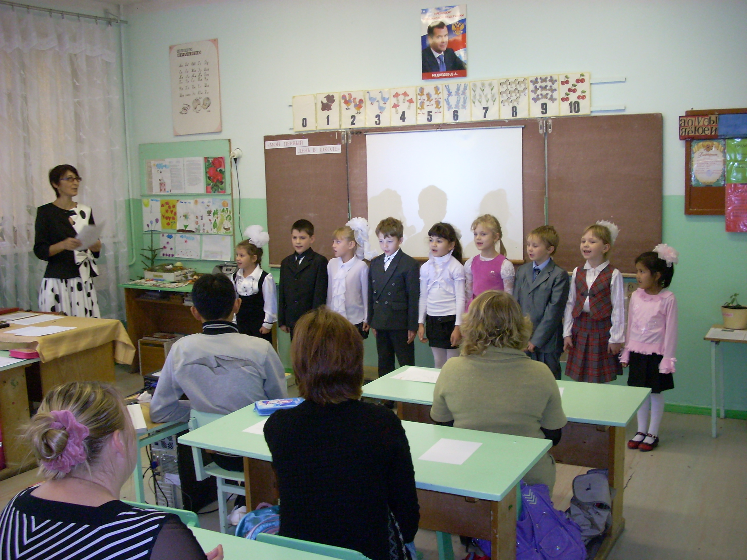
Приложение.

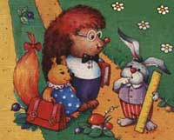

Психопрофилактические и коррекционные сказки для школьной адаптации
Жили-были... Каждый ребенок слышит эти слова с удовольствием, теплотой и надеждой на что-то новое, интересное. Сказки рассказывают мамы, бабушки, воспитатели в детском саду. Дети выбирают удобную позу, прижимаются к любимым взрослым или к мягким, пушистым игрушкам и слушают сказки, рассказы, истории.
Для школьников такие приятные вечера часто остаются в памяти как воспоминание о беззаботном детстве. Родители все реже читают детям вслух. Школьники читают сами, и, скорее всего, не сказки, а программные произведения. Но бывают моменты, когда хочется вернуться в мир детства, вновь почувствовать теплоту и единство семьи.
Предлагаемые тридцать "лесных" сказок раскрывают пять основных тем для первоклассников, старших дошкольников и для учеников начальной школы: адаптация к школе; отношение к вещам; отношение к урокам; школьные конфликты; отношение к здоровью. Эти сказки решают дидактические, коррекционные и терапевтические задачи, развивают воображение и мышление.
Сказки о героях из Лесной школы дети с нетерпением ждут, беседуют о поступках героев, понимают их причины, учатся прощать и любить.
Сказки для школьной адаптации
Поступление в школу - это новый этап в жизни ребенка. Многие дети с трепетом и волнением переступают порог школы. Ведь их личность стала занимать более значимую социальную позицию - школьника. Это торжественное событие иногда омрачается тревогой, страхом неизвестности. Чтобы избежать негативных эмоций у первоклассников, помочь им в адаптации к школе, предлагаем эти сказки. Сопереживая сказочным героям, дети обращаются к своим чувствам. Первоклассникам легче рефлексировать свои поступки, осознавать причины своих волнений через сказочные образы лесных школьников. Типичное описание школьных атрибутов, класса, правил и др. позволит снизить школьную тревогу у детей, сформировать позитивные модели поведения в реальной жизни.
Первая сказка.
Создание "Лесной школы"
Жил-был Ежик. Он был маленький, кругленький, серого цвета, с остреньким носиком и черными глазками-пуговками. На спине у Ежика были самые настоящие колючки. Но он был очень добрым и ласковым. А жил Ежик в школе.
Да, в самой обыкновенной школе, где было много детей, которых учили мудрые учителя. Как он сюда попал, Ежик и сам не знал: может быть, какой-то школьник принес его для "живого уголка" еще крохотным, а может, он и родился в школе. Сколько Ежик себя помнил, он всегда вспоминал школьные звонки, теплые руки детей, вкусные угощенья и уроки...
Очень нравилось Ежику, как проходили уроки. Вместе с детьми Ежик учился читать, писать, считать, изучал и другие предметы. Конечно, это было незаметно для людей. Им казалось: бегает Ежик, радуется жизни. А Ежик мечтал...
И мечтал он о том, что, когда вырастет, станет учителем и сможет научить своих лесных друзей всему, что умеет и чему научился сам у людей в школе.
Вот Ежик стал взрослым, и пришла пора осуществиться его мечте. Лесные жители построили настоящую школу, в которой будут учиться зайчата, лисята, волчата, мышата и другие зверята. Учитель-Еж готовил класс к приему первоклассников. В светлой комнате стояли столы, стульчики. На стене висела доска, на которой можно писать мелом. Еж принес учебники - книжки с картинками, которые помогут научить писать, считать.
Сорока принесла в Лесную школу блестящий звонкий колокольчик.
- Зачем ты принесла в школу какую-то игрушку? - спросил у Сороки Сторож-Крот. - Ведь в
школе не играют, а учатся!
Сорока важно ответила:
- Меня Еж попросил. Я буду отвечать за звонки.
- А зачем нам звонить? Школа же не пожарная машина! - удивился Крот.
- Эх, ты ничего про школу не знаешь! Если звенит звонок - значит, пора на урок. А если на уроке
звонок, значит, пора отдохнуть, дружок! - затрещала Сорока.
- Подожди, Сорока, объясни мне еще разок. Если ребята придут в школу, то, услышав звонок, побегут на урок?
- Да, только не побегут, а подойдут к столикам, будут ждать начала урока, - ответила Сорока.
- Это верно! - подхватил Еж. - Именно так делают настоящие школьники.
- Так наши ребята-зверята могут и не знать эти правила? - заволновался Крот.
- Придут в школу и узнают! - вновь затрещала Сорока.
- Да, - подтвердил Еж, - узнают, как стать школьником, как правильно писать, считать и многое другое.
Еж, Крот и Сорока затихли. В Лесной школе было тихо и свежо. В ожидании первоклассников деревья на школьном дворе принарядились и шелестели своей желто-красной листвой. Казалось, что они тоже разговаривают.
- Пора, пора! - объявляет всему лесу клен.
- В школу, в школу! - шепчет березка.
Вторая сказка.
Букет для учителя.
В лесу суета, переполох. Заяц бегает целый день в поисках сумки для сынишки. Зайчонок собрался завтра в школу, а портфеля нет. Как же ему книжки да тетрадки носить? Белка обещала помочь. Она своей дочке-то портфель настоящий смастерила, с отделениями, с ремешками и кармашками.
А Медведица трудится над костюмчиком для Медвежонка. "Ведь в школу надо нарядным идти, как на праздник", - ласково приговаривала она, отглаживая белый воротничок у рубашки.
Лисичка волнуется: "Надо Лисенка помыть, расчесать, красиво и аккуратно хвостик уложить, а его все нет, все где-то с Волчонком играет!"
Но Лисенок, Волчонок, Медвежонок вместе с Белочкой и Зайчонком занимались важным и нужным делом. Наши будущие первоклассники в лесу собирали букет для своего учителя. Собирали и разговаривали.
- Ой, Белочка, как же ты будешь в школе учиться? Ты все прыгаешь да прыгаешь, - волновался за подружку Лисенок.
- Не знаю, - ответила Белочка, - я действительно не могу усидеть на месте спокойно.
- Ничего, - успокоил ее Зайчонок, - там, говорят, перемены будут, вот на них и попрыгаешь.
- Перемены? - удивился Волчонок. - А мне папа говорил, что в школе будут уроки, на которых будем учиться, узнавать что-то новое.
- Это правильно! - поддержал друга Медвежонок. - Для этого мы в школу-то и идем.
- Да, но все время учиться, долго сидеть за столами мы не сможем, устанем, - объяснял Зайчонок, поэтому придумали перемены, где можно отдохнуть, поиграть.
- Поживем - увидим, - проворчал Медвежонок, - а сейчас давай цветы самые красивые выбирать, чтобы Учителю-Ежу понравились.
- А какой он - учитель? - поинтересовалась Белочка. - Добрый он или злой?
- Не знаю... - размышлял Волчонок. - Самое главное, мне кажется, чтобы он был умным, чтобы
много знал и умел.
- А я хочу, чтобы добрым был, - продолжала Белочка, - чтобы все разрешал.
- Представь себе, что тогда за уроки будут! - удивился Лисенок. - Одному разрешили кричать,
другому скакать, а третьему в игрушки играть!
Все ребята-зверята весело засмеялись.
- Мне хотелось бы учителя доброго, но строгого и справедливого, чтобы смог понять и простить, по мочь в трудную минуту и чтобы на уроке с ним было интересно, - закончила свои рассуждения Белочка.
- Да, это было бы хорошо... - подтвердил Медвежонок.
- А мне кажется, что каждому из нас свой учитель мечтается, - тихо произнес Зайчонок.
- Ты что-то загрустил, Зайчонок, боишься? - удивился Волчонок. - Смелее! Пусть будет учитель
такой, какой он есть, а не выдуманный!
- А мне мама говорила, что в учителя идут только те, которые любят детей и хотят их многому научить! - воскликнула Белочка.
- Ой, ребята, смотрите, какой у нас большой и красивый букет получился! - обрадовался Лисенок.
"Наверное, нашему учителю будет очень приятно!" - подумали завтрашние первоклассники.
Третья сказка.
Смешные страхи
Наступило первое сентября. Каждому ученику понятно - в этот день дружно идем в школу! А для первоклассников - это особенный день: день знакомства со школой, с учителем, с классом.
Солнышко улыбалось нашим первоклассникам, еще теплый ветерок подгонял их в пути.
Аккуратные, красивые, с настоящими портфелями и с ярким букетом цветов приближались они к Лесной школе.
Около школы учеников встречал Учитель-Еж. Он внимательно рассматривал каждого ученика и добродушно улыбался. Букет ему очень понравился, Еж оценил старания ребят. "Спасибо!" - произнес Учитель, и его глаза засветились веселыми огоньками.
Сорока шумно приветствовала учеников звонком, который эхом разнесся по всему лесу.
- Прошу всех пройти в класс и выбрать парту, где вам будет удобно учиться! - торжественно произнес Еж.
Первоклассники осторожно проследовали за учителем, но, увидев светлый класс, осмотрелись и смело нашли себе подходящее место.
- На первом уроке сегодня мы будем знакомиться, - спокойно произнес Еж. - Вы расскажете, как
вас зовут, чем любите заниматься.
Каждый из учеников рассказывал о своих любимых играх, мультиках, книгах и даже о любимых сладостях. Только Зайчонок ничего не рассказывал. Он сжался в комочек и спрятался за парту так, что выглядывали одни дрожащие ушки. Еж не сразу обратился к нему, подождал, пока все ученики выскажутся.
- А как тебя зовут? И чем ты любишь заниматься? - прозвучало над заячьим ушком.
- Я? Не-не-не знаю! - дрожащим голосом прошептал Зайчонок.
- Кто тебя так напугал? - забеспокоился Учитель.
- Бра-братишка... - ответил Зайчонок, - он сказал, что в школе меня проучат как следует, да
еще будут наказывать хворостинками.
Все первоклассники рассмеялись.
- А что еще рассказывал твой братишка про школу? - продолжал спрашивать Еж.
- Он говорил... - уже смелее произнес Зайчик, - что у Вас очень острые иголки и что непослушных
учеников Вы больно ими колете.
Еж, все ученики и даже сам Зайчонок дружно смеялись.
- Да, твой братишка - фантазер! - с улыбкой сказал Учитель-Еж. - Наверное, ему не хотелось отпускать тебя в школу, потому что не с кем будет играть. Вот он и придумал эти страшилки.
- Наверное... - уже спокойно отвечал Зайчонок, - еще он обиделся на меня за то, что я научился лучше его прыгать и бегать.
- А ты любишь бегать и прыгать? - уточнил Учитель.
- Очень! - радостно ответил Зайчонок.
- Очень хорошо! Значит, ты будешь на физкультуре лучшим учеником! А на перемене поможешь организовывать подвижные игры для отдыха.
После этих слов Учителя прозвенел звонок с урока, и Еж пригласил ребят в коридор отдохнуть.
Первоклассники с улыбкой выходили из класса, а Зайчонок уверенно шагал впереди всех.
Четвертая сказка.
Игры в школе.
На перемене ребята-зверята успели рассмотреть школу и поделиться с друзьями своими впечатлениями.
- Да, попрыгать-то здесь особенно негде! - произнесла Белочка.
- Почему? - возразил Волчонок. - А стулья и столы в классе? Как раз для прыжков пригодятся.
Белочка обрадовалась находчивости Волчонка. Вместе они устроили настоящие гонки с препятствиями по всему классу. Когда прозвенел звонок на урок, игра была в самом разгаре.
Возбужденный и всклокоченный Волчонок не сразу заметил Учителя. А когда остановился, то с удивлением оглянулся на своих товарищей. Белочка тоже не могла понять, в чем дело. Остальные ученики стояли около своих столиков и растерянно смотрели на беспорядок в классе.
- Да, повеселились... - спокойно произнес Еж. - А звонок на урок уже прозвенел!
- Я не слышал! - сказал запыхавшийся Волчонок.
- И я не слышала... - прошептала Белочка.
- Белочка и Волчонок, поставьте, пожалуйста, столы и стулья ровно, - попросил Учитель.
Когда порядок в классе был восстановлен, учитель объявил урок математики.
Еж предложил ребятам познакомиться с учебником, с тетрадкой в клетку. В тетради надо было выполнить первое задание: сосчитать и нарисовать фигуры. Все справились быстро, только Волчонок с Белочкой не поняли задание.
А когда Белочке стало совсем скучно, она достала из портфеля орешки и принялась их рассматривать, играть.
- Как у тебя получилось, Белочка? - обратился к ученице Еж.
- А я ничего не смогла сделать, - произнесла Белочка, спрятав орешки в парту.
- Но ведь сейчас Заяц еще раз подробно объяснял задание! Ты не слышала?
- Нет! - призналась Белочка. - Не слышала...
- А что же ты делала? - поинтересовался Еж.
- Я играла с орешками, - честно призналась Белочка.
- Ну что же, пришло время для разговора об играх в школе, - обратился Еж ко всему классу. - Играть в школе можно, но давайте вместе подумаем, когда играть, где, как и в какие игры, - продолжал Учитель.
- Можно прыгать и бегать! - радостно предложил Волчонок, который еще находился под приятным впечатлением от игры с Белочкой.
- Можно, - согласился Еж. - Но только на спортивной площадке или в физкультурном зале. А в классе или в коридоре от таких игр могут произойти неприятности. Какие, ребята?
- Испачкаются, сломаются столы или стульчики! - ответил Лисенок, лапкой нежно поглаживая свою парту.
- Больно ушибутся сами ученики или ударят кого-то нечаянно! - забеспокоился Зайчонок.
- Да, это верно! А еще? После таких игр трудно сразу успокоиться и на уроке ученик становится рассеянным, ему трудно понимать, слушать! - подсказал ребятам Еж.
- Это точно, - согласились Волчонок и Белочка, но вместе добавили: - Но во что же нам играть во время отдыха на перемене?
Все задумались. И Еж думал вместе с ребятами.
- Можно играть в настольные игры, в шашки, в шахматы? - спросил Медвежонок.
- Конечно, можно! Но если долго сидишь на уроке, а потом сидишь еще и на перемене, спина будет уставать. Да и подвигаться для организма полезно, - объяснял Учитель.
- А может быть, нам сделать теннисный стол в коридоре и устраивать соревнования? - предложил Заяц.
- И еще повесим на стенку цветной круг и будем бросать в цель маленькие мячики на липучках! - размечтался Лисенок.
- Молодцы, ребята! Здорово придумали! - похвалил Учитель. - Так мы и сделаем. А есть и другие интересные и нешумные игры: "Ручеек", "Тише едешь - дальше будешь", "Путанка" и другие. Я обязательно вас с ними познакомлю. А во что можно играть на уроке?
- На уроке не играют, а учатся! - важно произнес Медвежонок. - А то весь урок пропустишь! Как же тогда узнавать новое?
- Правильно, Медвежонок! - согласился Еж. - Но есть игры, которые помогают лучше усвоить, закрепить урок. И я тоже буду вас с ними знакомить.
А игрушки на уроке сильно отвлекают самого ученика и его товарищей. Поняла, Белочка?
- Да, - тихо произнесла она. - Я больше не буду, извините меня, пожалуйста.
- Конечно, мы тебя извиняем, а на ваших ошибках сегодня все научились правильно играть и отдыхать в школе.
Прозвенел звонок с урока. Ребята-зверята дружно стали устанавливать теннисный стол в коридоре. А Еж научил всех новым играм.
Так весело и интересно прошел первый день в Лесной школе.
После сказок для школьной адаптации предложите детям поупражняться в сочинении правил-стихотворений. Когда дети сочиняют, они самостоятельно обдумывают правила, осмысливают их назначение. Первоклассники могут нарисовать свои правила. Творческий подход добавит положительных эмоций в выполнение школьных правил и в организацию дисциплины. Адаптационный этап проходит по-разному у каждого ученика, поинтересуйтесь, какую школу хотели бы создать ваши дети, какого хотели бы учителя. Ответы детей помогут педагогу выявить удовлетворенность детей школьным обучением, наличие у них эмоциональных переживаний, школьной тревоги, стрессовой ситуации.
К О Н Е Ц .

